**ВЛИЯНИЕ НА ТРАНСПОРТНАТА ЛОГИСТИКА**

**ВЪРХУ ОКОЛНАТА СРЕДА В БЪЛГАРИЯ**

**Венцислав Емилов Перков**

Стопанска академия „Д. А. Ценов“ – Свищов

***Резюме:***

*Глобализацията в търговските отношения е предпоставка за изграждането на множество транспортни връзки, опосредстващи тези взаимоотношения. Един от съпътстващите ефекти, при осъществяване на транспорта, е замърсяването на околната среда. Целта на настоящата разработка е да се направи анализ на показателите, отчитащи замърсяването на околната среда от транспорта в България. При анализа са използвани няколко групи показатели. Първата съдържа променливи, отчитащи нивата и динамиката на вредните емисии от транспорта, втората характеризира обема на извършените дейности от транспорта, а третата отразява степента на използване на алтернативни източници на енергия в транспорта. Резултатите от анализа могат да бъдат използвани при разработването на решения, свързани с устойчивото развитие на транспортната логистика.*

*Ключови думи: транспортна логистика, замърсяване на околната среда, устойчиво развитие*

**Увод**

Актуалността на изследваната тематика произтича от нарастващото замърсяване на околната среда в световен мащаб. Замърсяването на околната среда е предпоставка за промени в климата и за повишаване на средната температура и появата на глобалното затопляне. Един от секторите, замърсяващи околната среда е транспорта. Нарастващият обем на транспортирани стоки през последните десетилетия може да е един от факторите, допринасящи за негативния ефект от глобалното затопляне. Целта на настоящата разработка е да се направи анализ на показателите, отчитащи замърсяването на околната среда при осъществяването на транспортната логистика в България. При анализа са използвани няколко групи показатели. Първата съдържа променливи, отчитащи нивата и динамиката на вредните емисии от транспорта, втората характеризира обема на извършените дейности от транспорта, а третата отразява степента на използване на алтернативни източници на енергия в транспорта.

**1. Преглед на теоретико-емпиричните изследвания и нормативните документи в Европейския съюз и в България**

Нарастващата заплаха от промени в климата е предпоставка за действия от страна на логистичния мениджмънт в две посоки – по-ефективно използване на ресурсите при организация на транспорта и ограничаване на замърсяването на околната среда от логистични транспортни дейности. Независимо от използвания вид транспорт или от комбинацията на няколко типа транспортни средства, мениджмънтът, проектиращ транспортните операции трябва да насочи своето внимание върху устойчивото развитие на цялата организация, посредством намаляването на вредните емисии и вещества, замърсяващи природата. За да се анализират процесите, свързани с транспортната логистика от теоретична гледна точка, е необходимо да се изяснят няколко основни понятия, характеризиращи изследваното явление – логистика, зелена логистика и зелена транспортна логистика.

Многообразието от изследвания в областта на логистиката предполага и множество определения, в зависимост от възгледите на авторите. Тук са поместени две определения, характеризиращи основните процеси и дейности, присъщи за логистиката. „Логистиката е осъществяване и интегрирано управление на материалните и свързаните с тях потоци от мястото им на зараждане през всички фази и етапи на движение до крайните потребители с цел обезпечаване на необходимото равнище на обслужване на клиентите с минимални разходи“ (Димитров, и др. 2010, с. 14). В доклад на Европейската комисия (ЕК) логистиката е описана като съвкупност от услуги, включващи планиране, организиране, управление, изпълнение и мониторинг на използваните от предприятията материали, стоки и информационни потоци (от покупката, производството и складирането до добавянето на стойност чрез извършване на услуги, дистрибуцията и обратната логистика) (ЕC, 2015, p. 27).

Анализът на определенията за логистиката показва, че могат да се откроят следните по-важни аспекти: **първо**, в обхвата на логистиката се включват дейностите по преместването на материалите и стоките от мястото на възникване до мястото на потребление, т.е. пространственото движение на материалните потоци между отделните предприятия и вътре в предприятията, се извършва чрез различен по вид транспорт; **второ**, и двете определения акцентират върху управленските и организационни дейности, присъщи за мениджмънта по логистиката; **трето**, и двете определения акцентират върху обслужването и неговото влияние в процеса на добавянето на стойност; **четвърто**, едното определение акцентира върху минималните разходи, докато другото пропуска този елемент и включва в обхвата на логистиката и обратната логистика.

Логистиката е един от отраслите, отговорни за появата на различни видове външни ефекти – замърсяване на въздуха, шум, инциденти, вибрации, отчуждаване на земя за изграждане на инфраструктура и др., като от всички тези негативни ефекти, идентифицираният основен причинител на глобалното затопляне, са парниковите газове, отделяни при транспорта на товари (Cullinane, Edwards, 2010, р. 31). При транспортирането транспортните средства консумират енергия, което неизбежно води до замърсяването на околната среда с парникови газове. Логистичните дейности се разглеждат като едни от най-големите замърсители, както и като едни от най-големите консуматори на енергийни ресурси. Наблюдението на емисиите от различните видове транспорт показва, че някои транспортни средства се използват прекалено често, което е неефективно от гл. т. на замърсяването на околната среда. Когато се достигне максималната граница на замърсяване, от един вид транспорт, е необходимо да се премине към друг (To, 2015, р. 658).

Направеният анализ показва, че с разширяването на обхвата на логистиката, освен че трябва да се съблюдават разходите по рутинните дейности на логистиката, е необходимо да се обърне внимание и на опазването на околната среда. Загрижеността на логистичния мениджмънт за околната среда трябва да разкрие и възможностите за бъдещото редуциране на замърсителите, чрез използването на щадящи природата транспортни средства, подходящо планиране и организация на транспортните операции, свързани с предвижването на материалните потоци от мястото на възникване до крайните потребители и обратно, чрез операциите по обратна логистика.

За да се намери подходящо решение на проблемите със замърсяването на околната среда е необходимо те да бъдат правилно структурирани. Основните проблеми пред логистиката в Европейския съюз (ЕС) са обособени в три големи групи: нарастващи логистични разходи, негативно влияние върху околната среда и увеличаваща се липса на квалифициран персонал в сферата на логистиката (ЕC, 2015, p. 163 – 166). Негативното влияние на логистиката върху околната среда се изразява в няколко посоки – *използване на екологично неустойчиви технологии, пазарен натиск върху предприятията за използване на екологично неустойчиви решения*, изразяващи се в увеличаване на броя на празните курсове на транспортните средства, особено при обратната логистика, когато потребителя се възползва от безплатното връщане на остарелите (повредените) продукти и *негативни външни* *ефекти,* изразяващи се в невключване на външните разходи (разходи за външни ефекти) в цената за транспортиране на товарите (ЕC, 2015, p. 178 – 179).

Измененията във възгледите на авторите, по отношение на „конвенционалната“ логистика и преминаването към „зелена“ логистика, се осъществява на три нива: първо ниво – от публичния сектор към частния сектор – изразява се във все по-голямо въвличане на предприятията в „зелената“ идея, посредством правителствена политика в областта на опазване на околната среда; второ ниво – от оперативно към стратегическо мислене и действие – изразява се във въвеждане на принципите по опазване на околната среда на стратегическо ниво, като част от корпоративната стратегия; и трето ниво – от локално към глобално въздействие – изразяващо се в преминаване от локално опазване на околната среда от замърсяване към глобално ниво на борба с климатичните промени, породени от замърсяването (McKinnon, (2010), р. 6).

*На ниво частен сектор* идеите за опазване на околната среда чрез оптимизиране на логистичните процеси кореспондират със заложените от мениджмънта перспективи за развитие. Поради тази причина директно се преминава към изясняване на стратегическите и глобалните нива на изследване на влиянието на логистиката върху околната среда.

Чрез „зелената“ транспортна логистика на *стратегическо ниво* се прави опит за постигане на приемливи за природата действия, осъществявани от транспорта във веригата на доставка, като едновременно с това се съблюдават традиционните икономически критерии, характеризиращи резултатите на предприятията (Psaraftis, 2016, р. xii). Под устойчива транспортна логистика се разбира такова използване на транспортната система, при което се получава комбинация от приемливи икономически, природни и социални резултати (Psaraftis, 2016, р. xii). Стратегическите решения в областта на логистиката заменят тактическите и оперативните действия, вследствие на отчитането на влиянието върху околната среда. От тази гледна точка логистичният мениджмънт събира и анализира информация, спомагаща при избора на: транспортни средства, брой на складовете и дистрибуционните центрове и определяне на техния капацитет (Harris, Rodrigues, Naim, M., Mumford, 2010, р.102).

Моделите за оптимално планиране на взаимоотношенията във веригата на доставка между контрагентите (производител и търговец на дребно), са едни от добрите решения за постигане на баланс между икономическите резултати от логистиката и подобряването на опазването на околната среда. При разработването на такива модели се отчитат нивата на вредните емисии и нивата на използване на енергия, като един от способите за намаляване на щетите за околната среда от производството и транспортирането на стоки (Bazan, Jaber, Zanoni, 2015, р. 5148). Резултатите от тестването на двата модела подкрепят твърдението, че при транспортирането, основно място заема равнището на използваната енергия, която обикновено е от невъзобновяеми източници. За да действат ефективно във веригата на доставка, двете предприятия трябва да редуцират използваната енергия, а оттам и разходите за нея. По този начин могат да се намалят като цяло и разходите за опазване на околната среда и замърсяването (Bazan, Jaber, Zanoni, 2015, р. 5148).

Основните логистични процеси (транспортиране, складиране и др.) са несъвместими с изискванията за опазване на околната среда, защото използването на транспортните средства е предпоставка за замърсяване на природната среда. Поради тази причина съвременната логистика трябва да е насочена към по-„зелена“ организация на транспортните процеси и дейности, което може да се постигне чрез разработването и тестването на математически модели. При построяването на пространствен транспортен модел за вземане на решение, при оптимизиране на дейностите на градски логистичен център, са използвани параметри, характеризиращи околната среда, здравето на хората, използването на пространството и разходите за логистични операции. Резултатите от апробирането на модела показват, че той може да се използва при разработването на „зелени“ маршрути (Pamučar, Gigović, Ćirović, Regodić, 2016 р. 72, р. 84.).

В обхвата на зелената логистика могат да се включат дейности, които да измерват ефекта върху околната среда, от прилагането на различни дистрибуционни стратегии, намаление на консумацията на енергия, рециклиране и управление на отпадъците. Освен това зелената логистика трябва включва в обхвата си и използването на различни алтернативни горива, внедряване на нови, незамърсяващи околната среда транспортни средства, разработване на „зелени” интелигентни транспортни системи и други щадящи природата инфраструктурни промени (Taha, Fors, Shoukry, 2014, р. 1383). Идентифицирането на дейностите и процесите които са излишни и не добавят стойност към продукта, присъщи за концепцията lean manufacturing, може да допринесе за намаляване на замърсяването на околната среда. Прилагането на концепцията lean manufacturing при транспорта повишава нивата на замърсяване, а при търговските операции води до понижение на емисиите (Ugarte, Golden, Dooley, 2016, р. 106).

На *глобално ниво* проблемите свързани, със замърсяването на околната среда могат да се изразят чрез приетите нормативни документи на ниво ЕС и ниво държава (България). В „Бялата книга“ Пътна карта за постигането на Единно европейско транспортно пространство – към конкурентоспособна транспортна система с ефективно използване на ресурсите, се акцентира върху мобилността като основна предпоставка за повишаването на стандарта на живот на населението. За да се постигне желаната от ЕК мобилност е необходимо да се създадат предпоставки за развитие на транспорта, като основа за икономически растеж и разкриване на нови работни места. Транспортът в ЕС се приема като сектор, развиващ се извън границите на отделните държави и неговата глобална функция трябва да е насочена към посрещане на новите предизвикателства и реалности, свързани с устойчивото развитие и интелигентния растеж. (ЕК, 2011, с. 1-20) В „Бялата книга“ са залегнали следните цели, спомагащи за ограничаването на замърсяването на околната среда:

* Намаляване на колите, използващи конвенционални горива в градския транспорт наполовина до 2030 г.;
* До 2030 г. 30% от товарите в автомобилния транспорт над 300 км трябва да се прехвърлят към други видове транспорт, като се улесняват от ефективни и екологични товарни коридори;
* Да се доближи до нула броят на загиналите в автомобилния транспорт до 2050 г.;
* Да се разшири приложението на принципите „потребителят плаща“ и „замърсителят плаща“ (ЕК, 2011, с. 10-11).

Поставените цели намират своята подкрепа и в научната литература, където се смята, че намалението на общата дистанция на превозите, извършвани от един вид транспорт, само по себе си ще доведе до ползи за околната среда, поради намалената консумация на енергия (гориво), което е предпоставка за намалено замърсяване на околната среда (Taha, Fors, Shoukry, 2014, р. 1384).

Друг основен момент в „Бялата книга“ е изграждането на необходимата инфраструктура. „Инфраструктурата придава форма на мобилността“, като чрез нея се избягват задръстванията, подобрява се удобството при пътуване и се намалява негативното въздействие върху околната среда. Изграждането на конкурентоспособен транспортен сектор в ЕС предполага и запланувано намаление на емисиите от парникови газове до 60%, спрямо техните нива през1990 г.( ЕК, 2011, с. 4-5). Планът за действие в областта на логистиката на превоза на товари формулира, че „логистиката на превоза на товари се съсредоточава върху планирането, организацията, управлението, контрола и изпълнението на операциите за превоза на товари в транспортната верига“ (ЕК, 2011, с. 2). ЕК акцентира върху следните два елемента, които спомагат за устойчиво екологично развитие в областта на логистиката и транспорта (ЕК, 2011, с. 3-14):

* Проектът „e-Freight“ и Интелигентните транспортни системи (ИТС), които могат да прераснат в „Интернет на товарите“;
* „Зелени“ транспортни коридори за превоз на товари – характеризират се с концентрация на товарен трафик между основните възли и с относително дълги разстояния. По тези коридори логистиката се насърчава да разчита на интермодалността и на съвременните технологии, за да поеме нарастващите обеми на трафика, като едновременно с това развива устойчивостта на околната среда и енергийната ефективност (ЕК, 2011, с. 3-14 ).

В Оценката на въздействието от въвеждането на Пътна карта за постигането на Единно европейско транспортно пространство – към конкурентоспособна транспортна система с ефективно използване на ресурсите, като основна слабост на транспортната система в ЕС, е посочена зависимостта от петрола, като основа за получаването на различни видове горива. Направената оценка показва, че над 84% от нефта в ЕС се внася и при нефтена криза, или при изчерпване, може да се достигне до нарушаване на мобилността на стоки и хора. Освен това използваните за гориво петролни продукти са едни от най-големите замърсители на околната среда ( ЕК, 2011, р. 12). Пътна карта за постигане до 2050 г. на конкурентоспособна икономика с ниска въглеродна интензивност акцентира върху ефективното използване на ресурсите, като основна цел на Стратегията „Европа 2020“ за интелигентен, устойчив и приобщаващ растеж, която се очаква да доведе до намаляване на замърсяването на околната среда като цяло и по отрасли (ЕК, 2011, с 1-19).

В документа „Развитие на устойчива транспортна система в Република България до 2020 г.“, който е част от Проекта на Национален план за устойчиво развитие на Република България, е посочена необходимостта от използването на „по-екологични“ автомобили, като е отбелязано, че „най-вече пътния транспорт влияе отрицателно върху околната среда, като замърсява и уврежда качеството на атмосферния въздух (КАВ) в населените зони, променя глобалния климат, пейзажа и земеделската земя (изграждане на големи транспортни инфраструктурни проекти), създава шум и отпадъци. Поради повишеното потребление на безоловни бензини през последните години, емисиите на олово от пътния транспорт са значително намалени, но въпреки това замърсяването на въздуха нараства, поради непрекъснато нарастващия автомобилен парк” (МТИТС, 2007, с. 5).

В „Стратегията за развитие на транспортната система на Република България до 2020 г.“ са заложени насоките за постигане на по-конкурентоспособен транспортен сектор в страната, като в обхвата им се включват четири основни групи – транспортни, икономически, екологични и социални. Според Стратегията, транспортният сектор в България трябва да съдейства за икономическото и социалното развитие на страна, като „осигурява ефикасен (с максимални ползи), ефективен (с минимални разходи) и устойчив (с минимални външни влияния)“ транспорт (МТИТС, 2010, с. 9).

**2. Анализ на влиянието на транспортната логистика върху околната среда в България**

За да се отчете влиянието на транспортната логистика върху околната среда е необходимо да се идентифицират два типа влияние – влияние от първи род и влияние от втори род. Влиянието върху околната среда от първи род се характеризира чрез директното влияние върху околната среда на логистичните дейности – транспортиране на товарите, складиране и окомплектоване на материалите. Влиянието върху околната среда от втори род обхваща косвени явления, вследствие на логистиката (напр. изграждане на пътна инфраструктура) (Cullinane, Edwards, 2010, р. 31).

В настоящото изследване е направен опит да се характеризира влиянието на транспортната логистика върху околната среда от първи род. За целта е събрана подходяща информация от статистическия масив на Eurostat. На база на наличните данни са определени **три групи показатели**: *първата група* е съставена от променливи, отчитащи нивата и динамиката на вредните емисии от транспорта; *втората*, характеризира обема на извършените дейности от транспорта; *третата*, отразява степента на използване на алтернативни източници на енергия в транспорта*.*

*Променливите, включени в първата група*, са: емисии на парникови газове от сектор „Транспорт“ в еквивалент на въглероден двуокис, емисии на азотни окиси от сектор „Транспорт“ и емисии на специфични вещества от сектор „Транспорт“. Изследването на динамиката на вредните емисии обхваща периода от 1990 до 2013 г. *Индикаторите, включени във втората група*, са: индекс на относителния дял на товарния транспорт към брутния вътрешен продукт, при база 2005 г. и индекс на относителния дял на транспорта, свързан с превоз на пътници към брутния вътрешен продукт, при база 2000 г. Периодът на изследване на тези два показателя е 2000 – 2014 г. В *третата група* е включен само един показател – дял на използваната енергия от възобновяеми източници при консумацията на горива от сектор „Транспорт“ за периода 2004 – 2014 г.

На фиг. 1 е описана тенденцията в емисиите на парникови газове от сектор „Транспорт“ в еквивалент въглероден двуокис за периода 1990 до 2013 г. Както е видно от 1991 г. до 2008 г., когато българската икономика не е засегната от икономическата криза, се наблюдава постоянен ръст на парниковите газове от сектор „Транспорт“. След 2008 г. до 2012, поради бавното възстановяване от кризата, се наблюдава едно относително постоянно равнище на емисиите от парникови газове, а през 2013 г. има моментен спад.

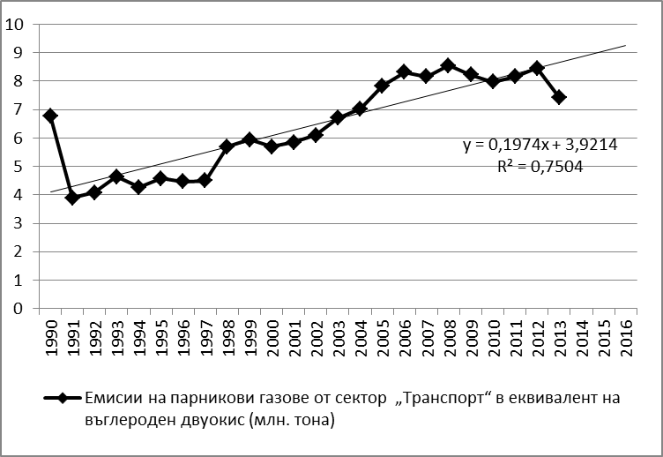

**Фигура 1 Динамика на парниковите газове в еквивалент въглероден двуокис (млн. тона)**

Източник: Разработена от автора с данни от Еurostat

За по-доброто онагледяване на тенденцията при парниковите газове в еквивалент въглероден двуокис на фиг. 1 е построена и регресионна линия, отразяваща степента на нарастване с 0,1974 млн. тона/годишно. При запазване на посочения тренд и при прогноза за следващите три години, можем да кажем, че през 2016 г. емисиите на парникови газове от сектор „Транспорт“ ще продължават да нарастват. Коефициентът на детерминация (R2) e равен на 0,7504, което показва че 75% от наблюдаваната в емисиите вариацията е следствие от тенденцията в реда, а останалите 25% се обясняват чрез други фактори, които не са обхванати от модела. При сравнение между емисиите през 2013 г., спрямо 1990 г., се установи, че всъщност изменението е с 9,59%, което е в границите, определени за 2030 г. – от +20 до -9 % (ЕК, 2011, с. 6.).

На фиг. 2 са поместени данните, описващи тенденциите в емисиите на азотни окиси от сектор „Транспорт“ и емисиите на специфични вещества от сектор „Транспорт“. По лявата скала са отразени величините на променливата емисии на азотни окиси от сектор „Транспорт“, чиято динамика е представена като линия. По дясната скала са отразени величините на индикатора на емисиите на специфични вещества от сектор „Транспорт“, представени чрез стълбовидна диаграма.

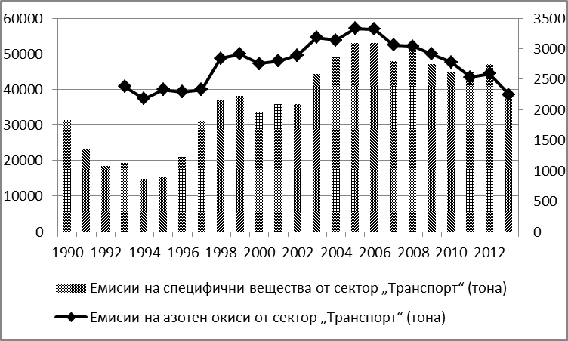

**Фигура 2 Динамика на емисиите на азотни окиси и емисиите на специфични вещества от сектор „Транспорт“**

Източник: Разработена от автора на база данни от Еurostat

От фиг. 2 ясно се вижда, че 2006 г. е върхова и за двете променливи. От 2006 до 2013 г. се наблюдава спад в равнището и за двата индикатора. Това може да се дължи на приемането на страната ни в ЕС и действието на редица нормативни актове, ограничаващи замърсяването на околната среда. Освен това България, като страна членка на ЕС, получава по-голям достъп до нови транспортни средства с по-добри екологични характеристики.

На фиг. 3 е представено развитието на променливите, включени във втората група, а именно: индекс на относителния дял на товарния транспорт към брутния вътрешен продукт, при база 2005 г. и индекс на относителния дял на транспорта, свързан с превоз на пътници към брутния вътрешен продукт, при база 2000 г.

Индексът на относителния дял на товарния транспорт към брутния вътрешен продукт, при база 2005 г се определя като съотношение между тонкилометри (само за вътрешен превоз) и БВП. Тук се включват: автомобилният транспорт, железопътният транспорт и вътрешният воден транспорт. Под железопътен и вътрешен воден транспорт, се разбира транспортът, който се осъществява на националната територия, независимо от националността на превозното средство или кораба, а автомобилният транспорт включва движението на всички превозни средства, регистрирани в страната. Индексът на относителния дял на транспорта, свързан с превоз на пътници към брутния вътрешен продукт, при база 2000 г., се определя като съотношение между обема на вътрешния транспорт на пътници, измерен в пътник-километри, и БВП.

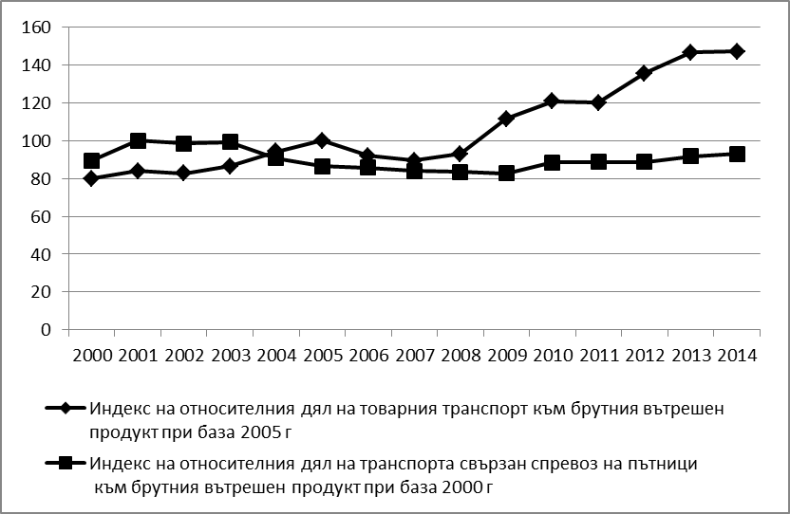

**Фигура 3 Динамика на индекса на относителния дял на товарния транспорт към брутния вътрешен продукт, при база 2005 г. и индекс на относителния дял на транспорта, свързан с превоз на пътници към брутния вътрешен продукт, при база 2000 г.**

Източник: Разработена от автора с данни от Еurostat

Анализът на данните, представени на фиг. 3, показва, че индексът на относителния дял на товарния транспорт към брутния вътрешен продукт, при база 2005 г., има почти еднакви равнища за целия период на изследване от 2000 до 2014 г. Малък спад в показателя се наблюдава в периода 2003-2010 г., а от 2011 г. до 2014 г. има ръст на операциите на товарния транспорт в България.

Индексът на относителния дял на транспорта, свързан с превоз на пътници към брутния вътрешен продукт, при база 2000 г., отчита постоянен темп на нарастване за целия изследван период. След 2008 г. възходящият тренд е по-отчетлив, което означава, че сводното движение на хора, след приемането на страната ни в ЕС, е по-голямо, отколкото движението на стоки.



**Фигура 4 Динамика на дела на използваната енергия от възобновяеми източници при консумацията на горива от сектор „Транспорт”**

Източник: Разработена от автора с данни от Еurostat

Делът на използваната енергия от възобновяеми източници, при консумацията на горива от сектор „Транспорт”, включва устойчивите биогорива и течни горива от биомаса. Анализът на кривата от фиг. 4 показва, че относителният дял на енергията от възобновяеми източници, при консумацията на горива от сектор „Транспорт”, се запазва на едно постоянно равнище около 1% в периода 2004-2012 г. През 2013 и 2014 г. се отчита скок от над 4 пъти, като равнището на относителния дял се покачва над 5%. Това показва, че транспортната логистика в България възприема екологичните проблеми и постепенно в своята дейност започва да използва екологични и устойчиви източници на енергия.

**Заключение**

Направеният преглед на теоретични разработки и нормативна база, подкрепен с графичен анализ на данни за динамиката на показателите, характеризиращи транспортната логистика, е основа за синтезирането на следните по-важни изводи:

* В теоретичен план икономическите изследвания в областта на логистиката, като част от веригата на доставки, постепенно могат да се фокусират върху по-задълбочено анализиране на транспортната дейност и нейното стратегическо управление, с цел намаляване на въздействието върху околната среда от логистични транспортни дейности.
* От нормативна гледна точка българската държава възприема стратегиите и директивите на ЕС за опазване на околната среда, посредством ограничаване на въздействието от логистичните дейности на предприятията. В настоящето разработените стратегически документи на страната ни са сравнително остарели и е необходимо да се направи оценка на постигнатото, като в последствие трябва да се актуализират и действията, свързани с опазване на околната среда.
* Емпиричният анализ показва, че равнището на емисиите от парникови газове в еквивалент въглероден двуокис, изпуснати от сектор „Транспорт”, продължават да нарастват, но въпреки това са в границите, определени от ЕК за периода до 2030 г.
* Обемът на извършените логистични дейности от транспорта показват, че движението на стоки поддържа постоянно равнище за изследвания период, докато превозите на пътници отчитат ръст, което е предпоставка за изпреварване на свободното движение на хора в ЕС спрямо свободното движение на стоки.
* Използването на енергия от възобновяеми източници в сектора на „Транспорта” е сравнително ниско (под 6%), което трябва да бъде сигнал за институциите и предприятията, че в тази насока съществуват неразкрити и неизползвани възможности.

**Цитирани източници**

Димитров, П., Толев, М., Тодоров, Ф., Величкова, Е. & Корбанколева, И. (2010). *Логистични системи*, София, УИ „Стопанство“.

Bazan, E., Jaber, M.Y., Zanoni, S. (2015). Supply Chain Models with Greenhouse Gases Emissions, Energy Usage and Different Coordination Decisions *Applied Mathematical Modelling*, 39 pp. 5131—5151.

Cullinane, Sh. & Edwards, J. (2010). *Assessing the Environmental Impacts of Freight Transport*. In McKinnon A. Cullinane Sh,. Browne, M. & Whiteing A. (Ed.). *Green Logistics: Improving the Environmental Sustainability of Logistics*, London: Kogan Page Limited, pp. 31 – 48.

Harris, I., Rodrigues, V. S., Naim, M., Mumford, C. (2010). *Restructuring of Logistics Systems and Supply Chains*. In McKinnon A. Cullinane Sh,. Browne, M. & Whiteing A. (Ed.). *Green Logistics: Improving the Environmental Sustainability of Logistics*, London: Kogan Page Limited, pp. 101 – 123.

McKinnon, A. (2010). *Environmental Sustainability: A New Priority for Logistics Managers*. In McKinnon A. Cullinane Sh,. Browne, M. & Whiteing A. (Ed.). *Green Logistics: Improving the Environmental Sustainability of Logistics*, London: Kogan Page Limited, pp. 3-30.

Pamučar, D., Gigović, L., Ćirović G., Regodić, M. (2016). Transport Spatial Model for the Definition of Green Routes for City Logistics Centers // *Environmental Impact Assessment Review*, 56 pp. 72—87.

Panagakos, G. (2016). *The Policy Context.* InPsaraftis, N. H. (Ed.) *Green Transportation Logistics The Quest for Win-Win Solutions*, Switzerland: Springer International Publishing, pp. 1 – 40.

Psaraftis, N. H. (ed.), (2016). Green Transportation Logistics The Quest for Win-Win Solutions, Switzerland: Springer International Publishing

Taha, M., Fors, M.N. & Shoukry A. A., (2014). An Exact Solution for a Class of Green Vehicle Routing Problem, *Proceedings of the 2014 International Conference on Industrial Engineering and Operations Management,* Bali, Indonesia, January 7-9, pp. 1383-1390.

To, W. M. (2015). Greenhouse Gases Emissions from the Logistics Sector: the Case of Hong Kong, China //*Journal of Cleaner Production,* 103, рр. 658—664.

Ugarte, G. M., Golden, J. S., Dooley, K. J., (2016). Lean Versusgreen: The impact of Lean Logistics on Green House Gas Emissions in Consumer Good Supply Chains // *Journal of Purchasing & Supply Management,* 22, рр. 98—109.

Европейска комисия (ЕК) (2011) Бяла книга Пътна карта за постигането на единно европейско транспортно пространство – към конкурентоспособна транспортна система с ефективно използване на ресурсите [pdf] Available at: https: < http://www.mtitc.government.bg/.../White_Paper_bg.pdf> [Accessed 27 July 2016]

Европейска комисия (ЕК) (2011) Пътна карта за постигане до 2050 г. на конкурентоспособна икономика с ниска въглеродна интензивност [pdf] Available at: <<http://eur-lex.europa.eu/legal-content/BG/TXT/PDF/?uri=CELEX:52011DC0112&from=BG>> [Accessed 27 July 2016]

МТИТС (2007) Развитие на устойчива транспортна система в Република България до 2020 г.[doc]Availableat:<https://www.mtitc.government.bg/upload/docs/SustTransportpubl_2_doc>[Accessed27July2016]

European Commission (ЕС) (2015) Fact-Finding Studies in Support of the Development of an EU Strategy for Freight Transport Logistics Lot 1: Analysis of the EU Logistics Sector [pdf] Available at: <<http://ec.europa.eu/transport/themes/strategies/studies/doc/2015-01-freight-logistics-lot1-logistics-sector.pdf>> [Accessed 27 July 2016]

European Commission (ЕС) (2014) Fact-Finding Studies in Support of the Development of an EU Strategy for Freight Transport Logistics LOT 3: Introduction of a Standardised Carbon Footprint Methodology [pdf]. Available at:<http://ec.europa.eu/transport/themes/strategies/studies/doc/2014-12-introduction-of-a-standardised-carbon-footprint-methodology.pdf> [Accessed 27 July 2016]

Eurostat, Available at: < http://ec.europa.eu/eurostat/data/database> [Accessed 27 July 2016]